Zadanie 1
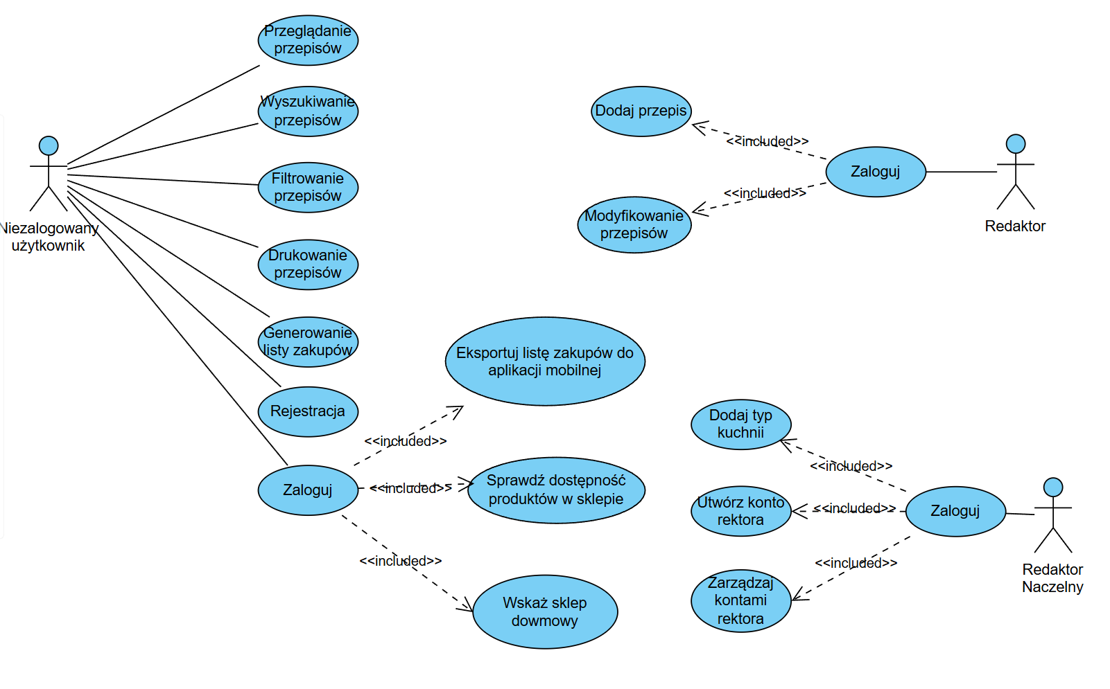

Zadanie 2. Wymagania funkcjonalne i niefunkcjonalne
Wymagania funkcjonalne:
- System ma umożliwiać wyszukiwanie przepisów po nazwie potrawy
- System ma umożliwiać filtrację przepisów według typu kuchni, rodzaju potrawy, czasu przygotowania, stopnia trudności oraz preferencji dietetycznych
- System ma generować listę zakupów z przeliczeniem składników dla wybranej liczby osób
- System ma eksportować listę zakupów do aplikacji mobilnej sieci
- System ma sprawdzać dostępność produktów w wybranym sklepie domowym
Wymagania niefunkcjonalne:
- Aplikacja ma być wykonana w technologii Single Page Application (SPA)
- Szata graficzna musi być zgodna z kolorystyką sieci sklepów
- Aplikacja ma posiadać wersję na komputery oraz urządzenia mobilne

Zadanie 3: Opis przypadku użycia
UC5 Sporządź listę zakupów (ShoppingList)
Aktor | Użytkownik
Stan systemu przed | Użytkownik przegląda przepis
Stan systemu po | System wygenerował listę zakupów
Scenariusz główny
1. Użytkownik wyraża chęć sporządzenia listy zakupów
2. System wyświetla formularz z liczbą osób
3. Użytkownik wprowadza liczbę osób
4. System przelicza ilości składników
5. System wyświetla listę zakupów, przypadek zakończony
Scenariusze alternatywne
3a Użytkownik nie podaje liczby osób
3a1 System przyjmuje wartość domyślną (powrót do punktu 4)
3b Użytkownik wprowadza nieprawidłową wartość
3b1 System wyświetla błąd i prosi o poprawną liczbę (powrót do punktu 3)

